附件
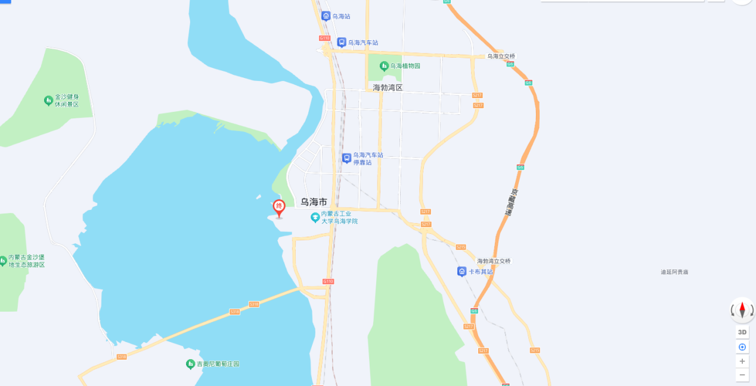
1、机场：
乌海机场 →乌海兴泰名都酒店
乌海机场距离酒店20公里，打车约40元左右。。
- 铁路：
乌海火车站 → 乌海兴泰名都酒店
乌海火车站距离酒店9.5公里，打车约20元左右。
出站在火车站公交站乘坐1976路（乌海客运枢纽站方向）途经12站到阅遇书吧交站下车，步行611米到到酒店。

